МИНИСТЕРСТВО ОБРАЗОВАНИЯ КРАСНОЯРСКОГО КРАЯ

Муниципальное казённое образовательное учреждение

Самойловская средняя общеобразовательная школа

РАЙОННАЯ НАУЧНО-ПРАКТИЧЕСКАЯ КОНФЕРЕНЦИЯ

**«ПЕВЫЕ ШАГИ В НАУКУ»**

Направление: медицина

Тип работы: исследовательская работа

***«* Березовый гриб чага и его целебные свойства*»***

Фамилия, имя, отчество участника:

Силин Максим …..

МКОУ Самойловская средняя общеобразовательная школа

5 класс, ……2006года

[Samoylovka-school@yandex.ru](mailto:Samoylovka-school@yandex.ru)

8 (391-63) 73-2-18.

Фамилия, имя, отчество руководителя: Гражданкина Галина Викторовна

МКОУ Самойловская средняя общеобразовательная школа

Учитель биологии

[Samoylovka-school@yandex.ru](mailto:Samoylovka-school@yandex.ru)

8 (391-63) 73-2-18

**Самойловка, 2019**

**Тезисы**

Силин Максим

МКОУ Самойловcкая СОШ, ученик 5 класса

**« Березовый гриб Чага и его целебные свойства»**

Я выяснил, что Чага паразитический гриб для березы, но лекарственный для человека. Грибы-разрушители подтачивают и губят деревья незаметно для нас. Дерево постепенно умирает, поскольку гриб захватывает все большую площадь древесины и ослабляет ствол. Трутовики селятся на местах, где повреждена кора дерева, они бывают разных видов. Чага очень напоминает черные бородавки. Когда с безжизненного ствола начинает отваливаться кора, на поверхности оказывается плодовое тело гриба. Этот трутовик издавна применяется в народной медицине. Однако его лечебные свойства еще недостаточно изучены, поэтому ученым предстоит работа по изучению химического состава. Я научился на основе Чаги готовить лекарственные настой, мази, масло и экстракт. Настои и экстракты повышают иммунитет, обладает противоопухолевым, обезболивающим и противовоспалительным действием, снижает уровень сахара в крови. Мази применяются при кожных заболеваниях.[1]

Это гриб встречается в окрестностях нашего села, его часто находят лесорубы при валке берез. Старожилы из давно используют его для лечения и профилактики различных болезней. Посетив аптеку, я узнал, что имеется в продаже сухой гриб, значит каждый, кому нужно может приобрести его не только у лесорубов, и использовать для лечения.

Я провел разъяснительную работу со сборщиками Чаги. Выявлена недостаточная осведомленность лесорубов нашего села о правилах сбора этого уникального гриба. Нельзя собирать чагу с мертвых берез, чем выше она на березе, тем полезнее. Для лечения используется коричневое плодовое тело, черный нарост срезается и выбрасывается. Нужно соблюдать правила сушки. Сушить лучше в естественных условиях, лучше не использовать нагревательные приборы. Срок хранения сушеного гриба не более двух лет. .[3] Это целебный гриб семейства трутовых от всех болезней. Использование лекарственных средств растительного происхождения в последнее время значительно увеличивается и возрастает интерес у населения к таким препаратам.

**1.Введение:**

Впервые я увидел чагу у своего дедушки. Он из нее делает чай и говорит, что этот гриб помогает от всех болезней. Мой дедушка лечит чагой желудок. Вот я и решил, подробнее узнать об этом грибе и рассказать населению. Эта тема актуальна всегда, так как использование лекарственных средств растительного происхождения в последнее время значительно увеличивается и возрастает интерес у населения к таким препаратам.

**Цель исследовательской работы:** выявить биологические особенности ираскрыть целебные свойства березовой чаги

**Методы проведенных исследований:** наблюдение, эксперимент, анализ, описание

Чага растет на березе как раковая опухоль и дерево, борясь с нею, старается подавить ее рост, поэтому нарост содержит вещества, которые могут сдерживать происходящие патологические процессы. Оказывается, он накапливает полезные вещества из березового сока. Я узнал, что в романе Александра Солженицына «Раковый корпус», говорится, что русские крестьяне редко болели раком, потому что вместо обычного чая постоянно пили чагу. В народной медицине она давно используется населением. Использование лекарственных средств растительного происхождения в последнее время значительно увеличивается и возрастает интерес у населения к таким препаратам. А из чаги можно приготовить хорошее лекарство от различных болезней в домашних условиях. Настои и экстракты повышают иммунитет, обладает противоопухолевым, обезболивающим и противовоспалительным действием, снижает уровень сахара в крови. Мази применяются при кожных заболеваниях. .[1]

Посетив аптеку, я узнал, что имеется в продаже сухой гриб, значит каждый, кому нужно может приобрести и использовать для лечения. Кроме того, Чагу находят в лесу при валке берез лесорубы нашего села. Зачем покупать в аптеке, если можно найти в лесу, но нужно знать правила сборки и сушки.

**Цель исследования:** выявить биологические особенности ираскрыть целебные свойства березовой чаги

**Задачи:**  1**.**Изучить дополнительную литературу о трутовых грибах.

2.Провести морфологическое описание березового гриба-чаги.

3. Описать целебные свойства трутовика скошенного (чаги).

4.Получить настои, масло, мазь и экстракт в домашних условиях.

5. Провести разъяснительную работу с населением о правильном использовании этого гриба

**2.Основная часть:**

Отправляясь в лес, грибники замечают могучие стволы деревьев, которые легко держат на своих сучьях шумящее зеленое море листвы. Мимоходом брошенный взгляд привычно замечает «деревянные грибы». (рис1)Что значит для таких стволов силачей какие-то жалкие наросты на их боках? Они его не интересуют. Редко юный грибник отправляется в лес для того, чтобы понаблюдать разрушительную силу грибов. Да не все и поверят, что грибы могут сокращать жизнь лесных гигантов, разрушать их на корню. Грибы-разрушители подтачивают и губят деревья незаметно для нас, и главное – нередко по небрежности или по незнанию мы сами невольно помогаем грибам в их вредной работе.

Остановится на отдых какой-нибудь беспечный грибник, нацарапает на стволе дерева свое «знаменитое» имя. Нацарапает и уйдет, не оглянувшись, а грибы - разрушители тут как тут! Тело чаги появляется спустя 3-4 года после заражения. При сильном порыве ветра пораженное дерево часто ломается. Когда с безжизненного ствола начинает отваливаться кора, на поверхности оказывается плодовое тело гриба. Открытые поры, подхватываемые ветром, рассыпаются. Таким способом происходит распространение чаги. Споры находят новую «жертву», и цикл повторяется. Развитие паразита прекращается с умиранием дерева. В какой бы лес мы не пришли, везде найдутся следы разрушительной работы вредных грибов. Но лучше всего для начала отправиться на такой участок, где много больных, хилых деревьев. Издали видны в таком лесу на древесных стволах грибы - трутовики. Их крупные плодовые тела словно прилеплены к древесным стволам на разной высоте. На первый взгляд трутовики кажутся почти одинаковыми. Но если к ним присмотреться и начать сбор их плодовых тел для коллекции, увидим, что многие из них отличаются друг от друга. И действительно их целое семейство. У одних плодовые тела тягуче-мясистые, даже съедобные в молодом возрасте, у других - кожистые . Не все они легко отделяются от древесного ствола. Некоторые трутовики без молотка и топорика с дерева и взять нельзя: они совершенно «деревянные» даже в молодом возрасте. Форма и окраска трутовиков тоже очень неодинаковы. Нетрудно заметить и еще одну особенность: на каждой породе деревьев чаще встречаются «свои» формы трутовиков. С помощью лупы рассмотрел тело Чаги. (рис2)

Чага березовая не является съедобным грибом, но она применяется в медицине так как обладает антимикробным, спазмолитическим и мочегонным действием, нормализует микрофлору кишечника, ускоряет заживление язв 12ти-перстной кишки и желудка, нормализует работу сердечной и дыхательной системы, повышает иммунитет, обладает противоопухолевым, обезболивающим и противовоспалительным действием.  
Чага применяется при гастрите, для лечения болезней кожи, почек и печени, поджелудочной железы и желчного пузыря. Средства на основе чаги используются также при простудах, бронхитах, туберкулезе. Отвары и настои известны как слабительное, кровоостанавливающее и снотворное средство. .[2]

**Экспериментальная часть**. Гриб чага против 100 болезней Богатый мир природы использовали в лечебных целях уже в глубокой древности. Я решил приготовить препараты из Чаги в домашних условиях.

1. **Приготовление настоя.** С помощью ножа я измельчил гриб, взял 1часть порошка и 5 частей теплой кипяченой воды, залил гриб, настаивал в темном месте 1 день. (рис3)
2. **Приготовление экстракта**. Взвесил 50 граммов измельченного гриба и залил 250 граммами водки, настаивал две недели.(рис.4)
3. **Приготовление мази.** Взял 50 граммов свиного нутряного сала, добавил 50 граммов настоя чаги, хорошенько перемешал, довел до кипения, укутал и поставил на сутки, чтобы препарат настоялся, затем процедил и поставил в холодильник.(рис.5)
4. **Приготовление масла.** Взял 2,5 столовых ложки оливкового масла и добавил 1 чайную ложку водного настоя, перемешал и поставил на сутки в темное место.(рис.6)

Таким образом я приготовил лекарственные средства на основе Трутовика скошенного ( Чаги).

**5.Исследование кислотности**. Я узнал, что в состав Чаги входят несколько органических кислот, и решил проверить кислотность у своих препаратов. Для этого взял универсальный индикатор, опустил в каждый препарат и получил следующие результаты.

|  |  |  |  |  |
| --- | --- | --- | --- | --- |
| Название препарата | настой | экстракт | мазь | Масло |
| рН | 5 | 6 | 5 | 6 |

Проведя опрос населения, выявлена недостаточная осведомленность о правилах сбора этого уникального гриба. Из бесед со сборщиками отмечено, что собираются грибы не только с живых берез, а также и с мертвых, что противопоказано. Нарушаются правила сушки.

Есть незнания по применению внутрь. Люди употребляют в основном в виде чая, не учитывая совместимость с другими лекарственными средствами. Забывают пройти консультации у лечащего врача.

**3.Заключение:**

Изучив дополнительную литературу о трутовых грибах, проведя опрос лесорубов нашего села, я выяснил, что тело чаги появляется спустя 3-4 года после заражения. На первый взгляд трутовики кажутся почти одинаковыми. Но если к ним присмотреться, то многие из них отличаются друг от друга. На каждой породе деревьев чаще встречаются «свои» формы трутовиков. Чага растет на березе как раковая опухоль и дерево, борясь с нею, накапливает полезные вещества из березового сока.

Ученым предстоит еще изучать химический состав этого гриба, чтобы еще шире выявить лечебные свойства. В народной медицине он используется с давних времен, как профилактическое средство от онкологии. Экстракт чаги эффективен и для наружного лечения грибковых заболеваний стоп, поражений кожных покровов, для полоскания ротовой полости при стоматологических проблемах.   
На его основе создаются фармакологические препараты для лечения и профилактики болезней. Бефунгин иммуностимулирующий препарат, который регулирует метаболические процессы, оказывает общеукрепляющее действие на организм. Лекарство показано при хронических гастритах, язвенных заболеваниях желудка, онкологии. Чаговит применяют для нормализации обмена веществ, коррекции иммунного статуса, в качестве дополнительного источника фолиевой кислоты, витаминов группы

При его сборе нужно знать определенные правила. Не собирать с мертвых берез. Срок хранения не более двух лет.

На основании изученных данных я понял, что Чага уникальный гриб семейства трутовых. Эта тема актуальна всегда, так как использование лекарственных средств растительного происхождения в последнее время значительно увеличивается и возрастает интерес у населения к таким препаратам.

**Использованная литература:**

1.Хрестоматия по ботанике Е.Н.Алешко. Москва. Просвещение 1967 год

2. Филиппова И.А. Березовые целебные грибы.Москва.Центрополиграф.2015г.

3.">https://vrachmedik.ru/3429-chaga-poleznye-svojstva-i-primenenie.html

Приложение.

Рис1. 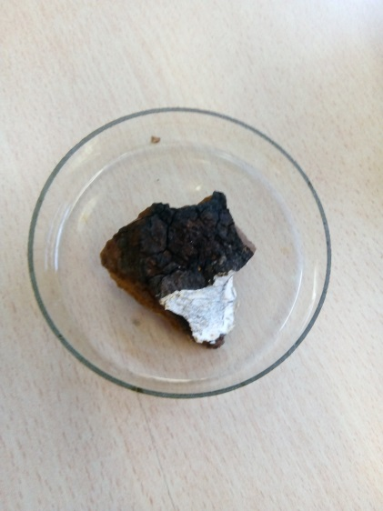

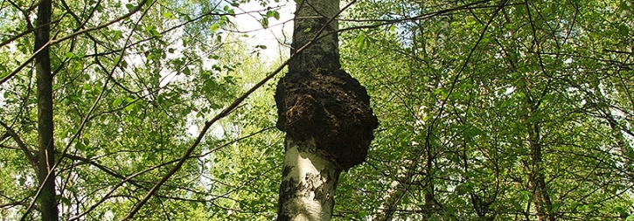

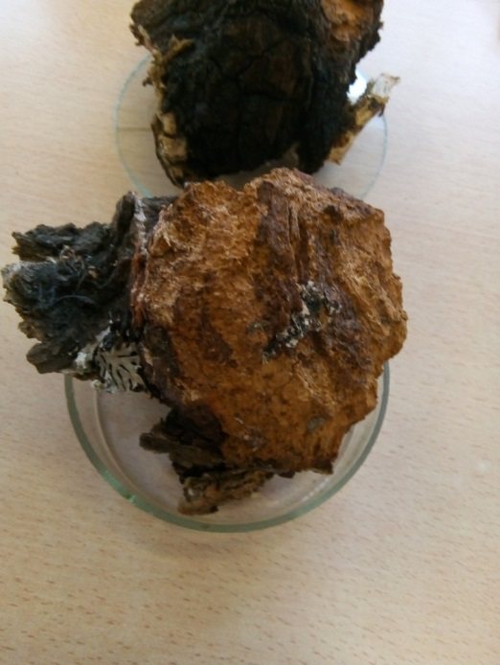

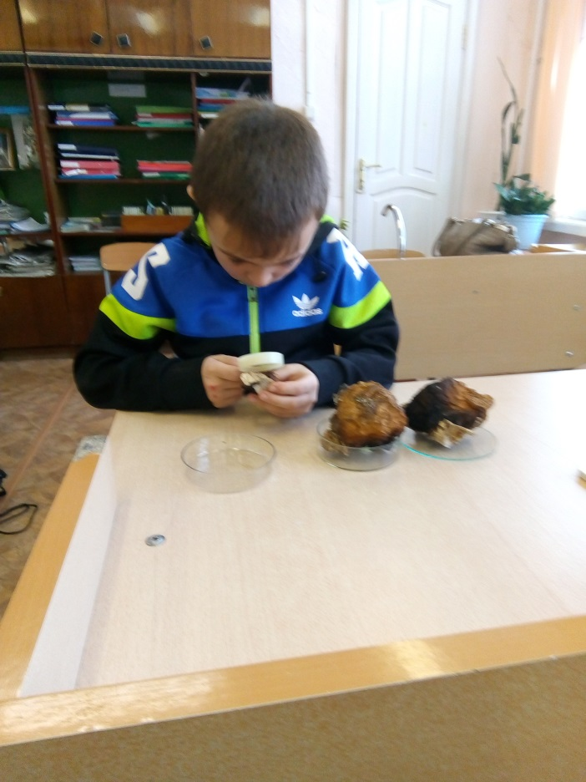

Рис.2. Рассматривал чагу с помощью лупы.

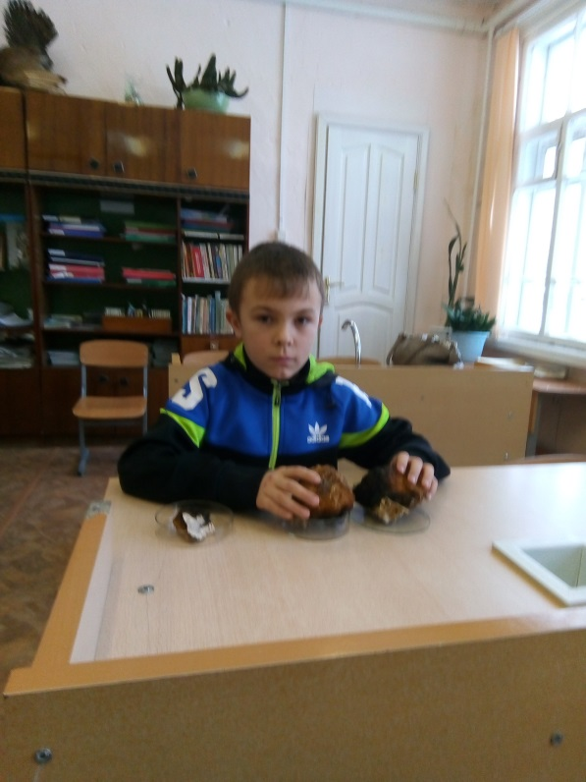

Приготовление настоя. Рис.3 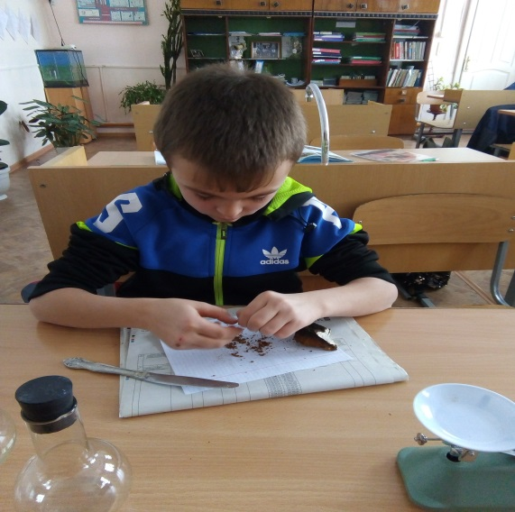

Мелко измельчал чагу для приготовления настоя и экстракта

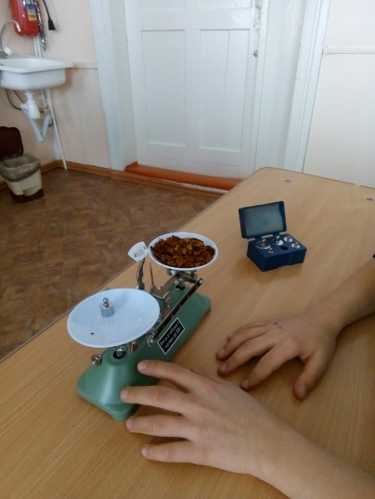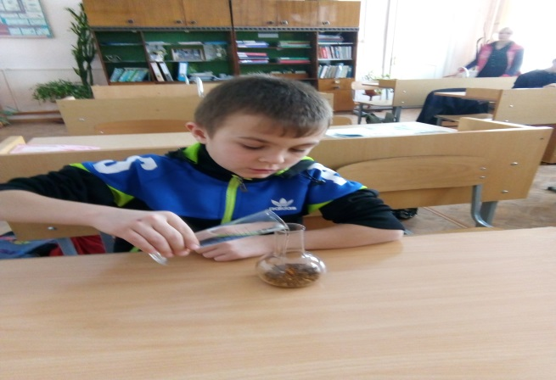

Взвешивал на весах 5 граммов чаги. Заливал 50 мл.кипяченой водой

Приготовление экстракта. Рис.4

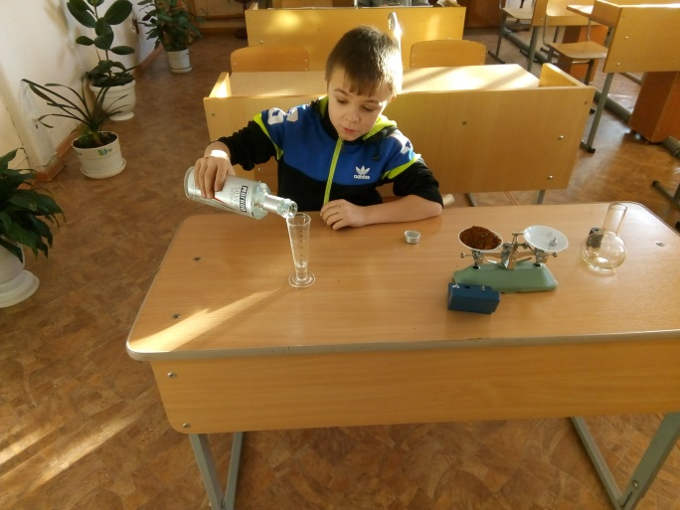

Отмерил 50 г.водки

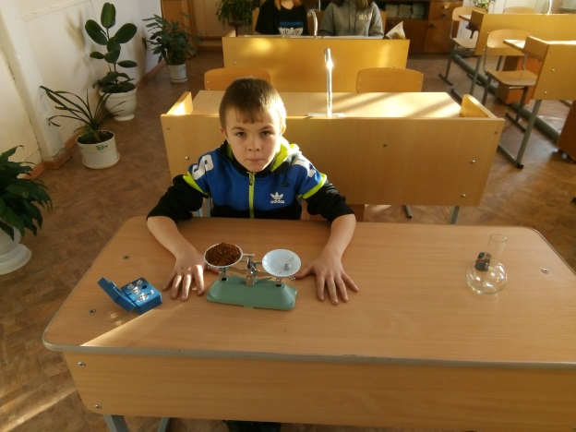

Взвесил 10 г. Измельченного гриба.

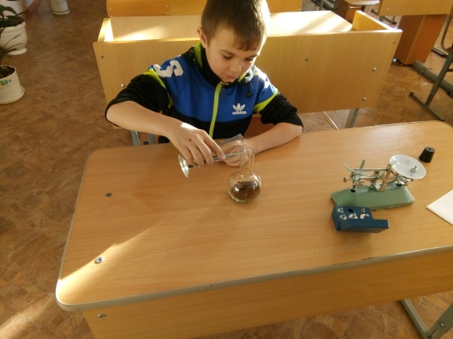

Залил гриб водкой. Настаивал две недели.